BWBD-20便携式高能点火器

说

明

书

单位地址：西安市新城区建工路9号新城科技产业园
联系人：马牡丹 13772044795 029-85578602
网址：http://www.xabwrk.com
邮箱：1440407780@qq.com

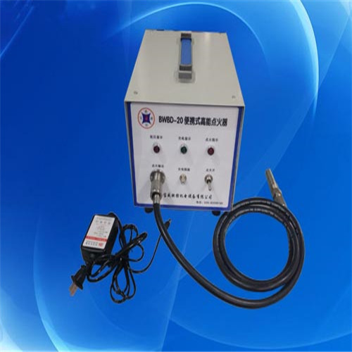
一、产品简介：
BWBD-20便携式高能点火器采用进口军工PWF电源芯片合成技术设计制造的，其性能优于普通的PWM逆变技术，具有输出点火能量高、点火频率快的特点，而且可以连续工作2分钟以上，同时面板显示实时点火信号，闪烁频率与点火频率同步，可以监测点火枪的好坏（打开点火开关，如果点火指示不亮，就说明点火枪坏了）。
本产品属便携充电式点火装置不需要增加电源供电，一次充电根据工况使用条件至少在一个月以上，并且体积小、点火能量大、使用寿命长、携带方便等特点，已广泛用于石油、化工、冶金、玻璃、陶瓷等行业。
二、主要技术参数：
电池：12VDC 7Ah
充电时间：≥6h
持续点火累计时间(电池充满)：≥2h
点火能量：20J
火花放电频率6～12次/s
外形尺寸：250mm×140mm×155mm
高压高能电缆：可根据用户要求订做
点火枪：点火枪前端材料为2520高温合金，常规点火杆外径Φ16，特殊情况点火杆外径，长度，连接方式，可根据用户要求定做。
三、面板说明：
面板共有三个指示灯：
1、点火指示灯：点火实时指示，及点火枪好坏指示
- 充电指示灯：连接智能充电器进行充电时亮
- 低电指示灯：内部电池电压过低时亮
另外还有高压输出接头，智能充电器插口，点火、充电扭子开关
四、使用方法：
- 正确连接点火器、高压电缆和点火枪，否则将可能出现高压漏电打火，使人身、设备遭到损害。
- 将点火开关置于开的位置，点火装置开始工作，同时点火指示灯亮，显示点火。
- 点火完毕，将点火开关置于关的位置即可，如电压低，可通过充电插口连接智能充电器进行充电，充电时充电指示灯亮。
注意：
1、点火装置内装专用的12V高能充电电池，配有专用充电器，不能以其它充电器代用 。
2、使用后，应及时充电，充电时充电器插头接在面板上的充电插座上，充电灯亮表示正在充电，每次充电时间不低于6小时。长期不用时应充足电后存放，存放期间应每三个月充一次电。
3、因有逆变过程，接通点火开关，约1--2秒，点火头开始打火，属正常。

